**ТЕМА 4: ОБЛИЦИ И ПРОСТОР**

*Шематски приказ садржаја у оквиру теме*

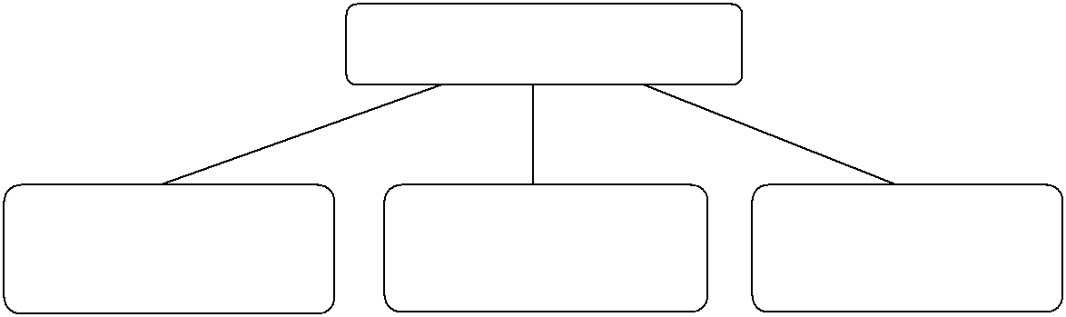

**ОБЛИЦИ И ПРОСТОР**

|  |  |  |
| --- | --- | --- |
| ГЕОМЕТРИЈСКИ | ОБИМ ТРОУГЛА, | ПОВРШИНА |
| ОБЛИЦИ У РАВНИ И | КВАДРАТА И | КВАДРАТА И |
| ПРОСТОРУ | ПРАВОУГАОНИКА | ПРАВОУГАОНИКА |

Садржаји које треба реализовати су:

* Геометријски облици у равни ( квадрат, круг, троугао, правоугаоник, тачка, дуж, права, полуправа и угао);
* Геометријски облици у простору (коцка, квадар, лопта, ваљак, купа и пирамида);
* Обим троугла, квадрата и правоугаоника;
* Површина квадрата и правоугаоника.

Геометријске облике у равни и њихова својства, полазници ће најлакше усвојити преко модела које ће посматрати или самостално направити од картона или жице. Пожељно је да се на часовима (кроз практични рад који се састоји у цртању, пресавијању, сечењу, мерењу, процењивању, упоређивању, поклапању...) полазници оспособе да најпре именују и препознају геометријске објекте у равни и простору, а затим и да науче њихова основна својства.

Садржаји и основна својства која полазници треба да усвоје су : линија (криве, праве, изломљене, отворене и затворене линије; тачка, дуж, права и полуправа; угао (врсте углова); троугао (врсте троуглова), правоугаоник, квадрат (странице, темена, прави углови) и круг (центар, полупречник и пречник). Да би полазници могли да израчунају обим (троугла, квадрата и правоугаоника) и површину (квадрата и правоугаоника). потребно је да науче основне јединице за дужину и површину, као и њихове односе.

Уочавање основних својстава геометријских објеката у простору односи се на препознавање

* именовање рогљастих (коцка, квадра и пирамида) и облих тела (ваљак, купа и лопта), као
* на упознавање основних својстава коцке и квадра (стране, темена, ивице). На напредном нивоу полазници преко модела коцке и квадра (прављењем мреже коцке и квадра) уче како да израчунају површину коцке и квадра и то на примерима када су димензије дате у истим мерним јединицама. Ова знања полазници могу да употребе у различитим реалним ситуацијама (кречење просторија облика квадра, постављање керамичких плочица на под и зидове просторије, прављење кутија од картона,...)

Систематски рад на развијању елементарних просторних представа код полазника у овом циклусу треба да створи добру основу за шире и дубље изучавање геометријских фигура и њихових својстава у наредним циклусима.

36

**−** квадрат, круг, троугао, правоугаоник, тачка, дуж, права, полуправа и угао; коцка, квадар, лопта, ваљак, купа , пирамида, обим и површина



ПРИМЕР НАЧИНА ОБРАДЕ ТЕМЕ 4. **Облици и простор**

*Активност 1*

Полазници уочавају различите објекте у окружењу, а затим их цртају сведене на основни облик (на пр. прозор–правоугаоник, сунђер–квадар, кућа– троугао и квадрат, дрво– круг и правоугаоник...)

Наставник показује моделе геометријских фигура и тела, повезујући то са примерима објеката у окружењу. Полазници их именују, а затим, облике које су нацртали, именују и разврставају на облике у равни и облике у простору.

Наставник даје сугестије, помаже полазницима и записује на табли именоване облике.

*Циљ ове активности је да полазници направе разлику између објеката у равни и простору тј. између геометријских фигура и геометријских тела (рогљастих и облих).

*Активност 2*

Полазници савијају парче жице, тако да добијају различите врсте линија. Наставник записује именоване врсте линија (праве, криве, изломљене, отворене и затворене). Од два парчета жице полазници праве различите врсте углова ( прав, оштар и туп), а од жице чији су крајеви спојени: круг, троугао, квадрат и правоугаоник. Наставник све уочене и именоване облике записује на хамеру.

*Запис на хамеру може да изгледа као у табели бр 1. јер оваква табела пружа могућност да се допуни.

*Активност 3*

Прављење модела троугла, квадрата и правоугаоника од жице и уочавање њихових својстава (табела 1. осенчени део).

*Активност 4*

На основу модела које полазници направе од жице, уводи се појам обима троугла, квадрата и правоугаоника. (Затворене изломљене линије се отворе и исправе, а затим се измери дужина добијене праве линије, што одговара обиму ових фигура). Наставник заједно са полазницима изводи обрасце за рачунање обима ове три фигуре.

*Активност 5*

За ову активност потребно је да сваки полазник добије папир (димензије 10cm и 20cm) и папир у боји од кога ће исећи 8 квадрата (димензија 5cm и 5cm). Лепљењем квадрата на папир уводи се појам површине правоугаоника. Наставник кроз разговор и сличне примере записује образац за рачунање површине правоугаоника и квадрата.

37

Табела бр 1.

линија



угао

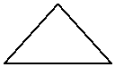

троугао

квадрат

правоугаоник

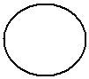

круг

права

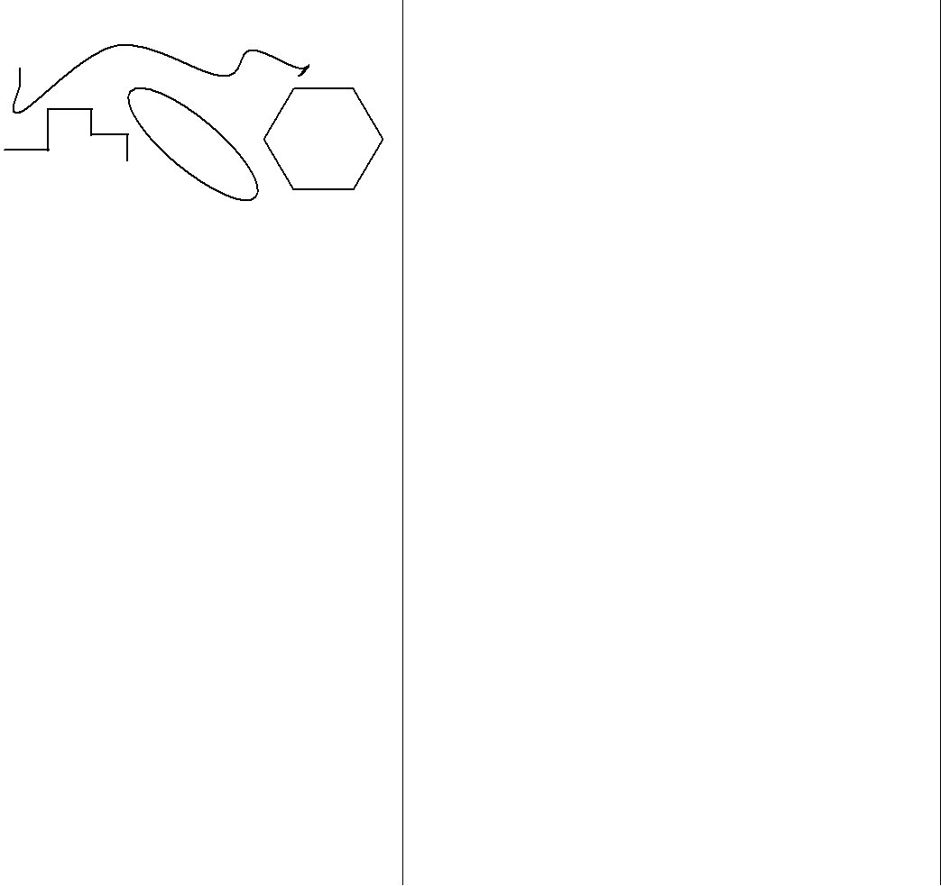

крива

изломљена

отворена и

затворена

прав



оштар

туп

* темена
* странице (једнаке,неједнаке, две једнаке)

3 угла (оштроугли,правоугли, тупоугли)

* темена
* једнаке странице

4 права угла

* темена

4 странице (наспрамне странице су

једнаке)

4 права угла

(Кружница) центар

полупречник

пречник

* *Активност*

На часовима математике наставник може полазницима да покаже танграм**.**

**(**Танграм је једна од најстаријих и најпознатијих слагалица.Ова математичка загонеткасастоји се од 7 стандардних делова од којих се слажу слике различитих објеката).

Танграм

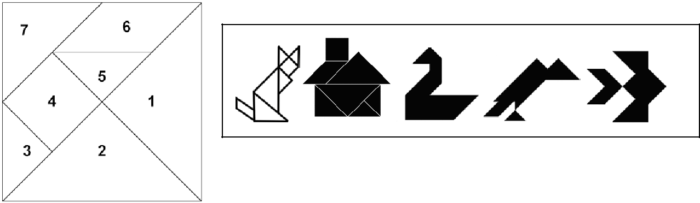

38

|  |  |  |  |  |  |  |  |  |  |
| --- | --- | --- | --- | --- | --- | --- | --- | --- | --- |
| **Избор материјала за полазникe** | | | |  |  |  |  |  |  |
|  | II T4.1. |  |  |  |  |  |  | квадрат |  |
|  |  |  |  |  |  |  | правоугаоник |  |
|  |  |  |  |  |  |  |  | обим |  |
| ПОТРЕБНО ЈЕ ДА ЗНАТЕ О ГЕОМЕТРИЈСКИМ | | | | | |  |  | површина |  |
| ФИГУРАМА И ТЕЛИМА | | |  |  |  |  |  |  |  |
| Геометријски облици у равни су: квадрат, круг, троугао, правоугаоник, тачка, дуж, права, | | | | | | | | |  |
| полуправа и угао. | |  |  |  |  |  |  |  |  |
| Геометријски облици у простору су: коцка , квадар, пирамида, лопта, ваљак и купа. | | | | | | | | |  |
| **Квадрат** је четвороугао код кога су сви углови прави и све странице једнаке. | | | | | | | | |  |
| **Обим квадрата** јеO = 4 · a | | | |  |  |  |  |  |  |
| **Површина квадрата** P = a a | | | |  |  |  |  |  |  |
| **Правоугаоник** је је четвороугао који има све углове праве и наспрамне странице једнаке. | | | | | | | | |  |
| **Обим правоугаоника** је О= 2 ·а+ 2· b | | | | или | | O = 2· ( a + b ) |  |  |  |
| **Површина правоугаоника** P= a b | | | |  |  |  |  |  |  |
| Проверитe шта знате о геометријским фигурама и геометријским телима: | | | | | | | |  |  |
| 1. На линији упишите број који одговара геометријским објектима на слици | | | | | | | | |  |
| 1) | *а* |  |  | а) | угао _____ | |  |  |  |
|  | *а* |  |  | б) | права _____ | |  |  |  |
| 2) |  |  |  |  |  |  |  |  |  |
|  |  |  |  | в) | дуж _____ | |  |  |  |
| 3) |  |  |  | г) | полуправа _____ | |  |  |  |
| 4) |  |  |  |  |  |  |  |  |  |
| А |  | В |  |  |  |  |  |  |  |
| 2. Повежите као што је започето: | | | |  |  |  |  |  |  |
| угао | коцка | круг | правоугаоник | права | | квадрат | квадар | троугао |  |
|  |  |  |  | 39 | |  |  |  |  |

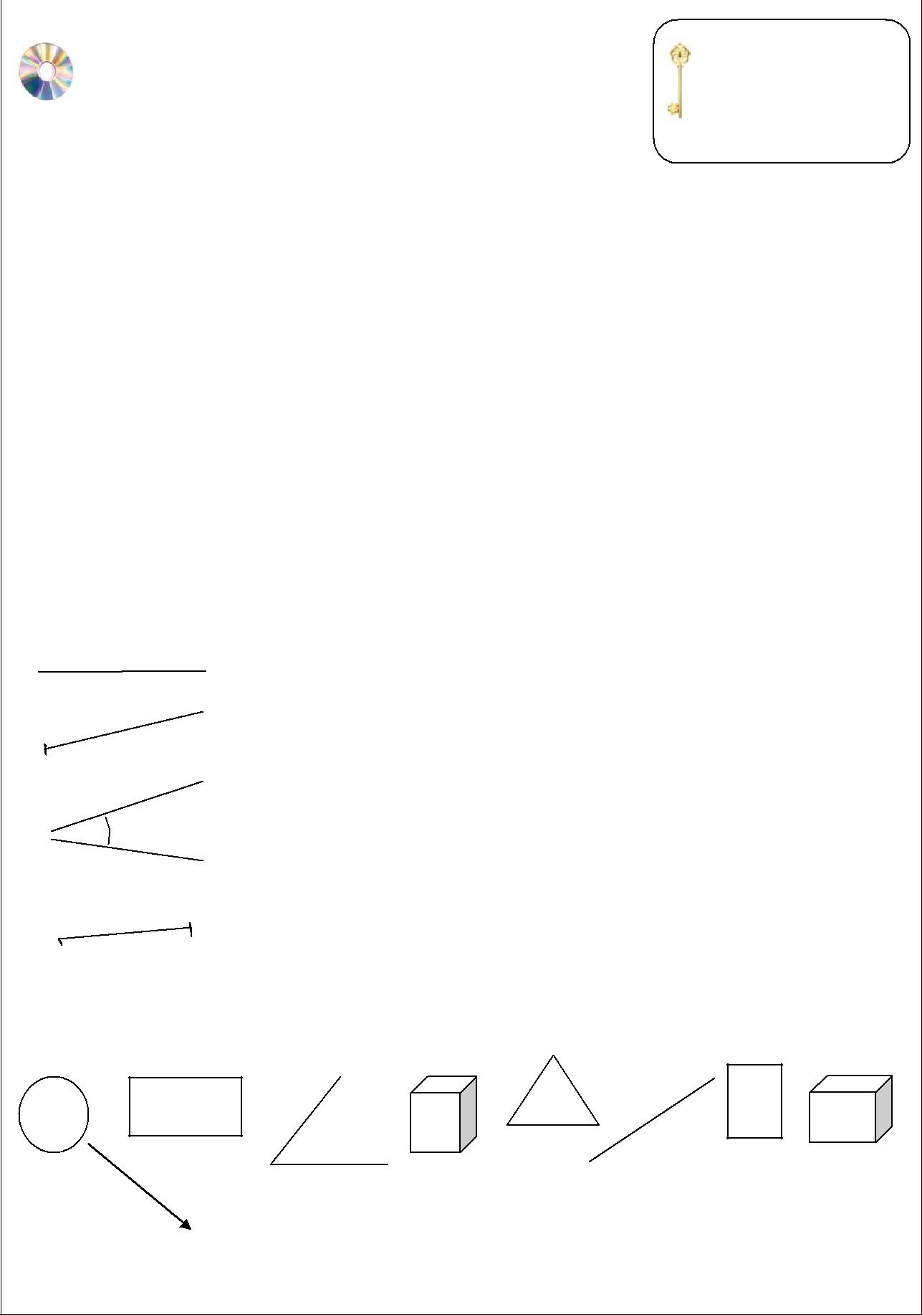

|  |  |  |  |  |  |  |  |
| --- | --- | --- | --- | --- | --- | --- | --- |
| 3. | Испод слике напишите одговарајући назив геометријске фигуре или геометријског тела: | | | | | | |
| __________ | | __________ | ____________ | ___________ | | ____________ | ___________ |
| 4. | Невреме је оштетило кров куће. | | | 5. Правоугаоник на слици | | | је измерен |
| Колико црепова недостаје? | | |  | квадратним | | центиметрима. | Колика је |
|  |  |  |  | његова површина? | | |  |
| 6. | Деда Мирослав има њиву дужине 70m и ширине 32m. Колика је површина његове њиве? | | | | | | |
| 7. | Под купатила квадратног облика странице 3m треба поплочати керамичким плочицама | | | | | | |
| чије су димензије 20cm и 10cm. Колико плочица је потребно? | | | | | |  |  |
| 8. | На земљишту квадратног облика, чија је страница 20m, | | | | | |  |
| сазидана је кућа облика правоугаоника дужине 8m и ширине | | | | | | |  |
| 15m. Колика је површина земљишта преостала за двориште? | | | | | |  |  |
| *РЕШЕЊЕ:* **1.****а**) 3б) 1в) 4г) 2**; 2. 3.**коцка,правоугаоник | | | | | , |  |  |
| троугао, квадар, квадрат и круг; **4.** 7 црепова **5.** 15 cm2 **6.** 2240 m2 **7.** | | | | | | |  |
| 450 плочица **8.** 280m2 | | |  |  |  |  |  |
|  | I T4.1. − радни лист за обраду садржаја | | | |  |  |  |

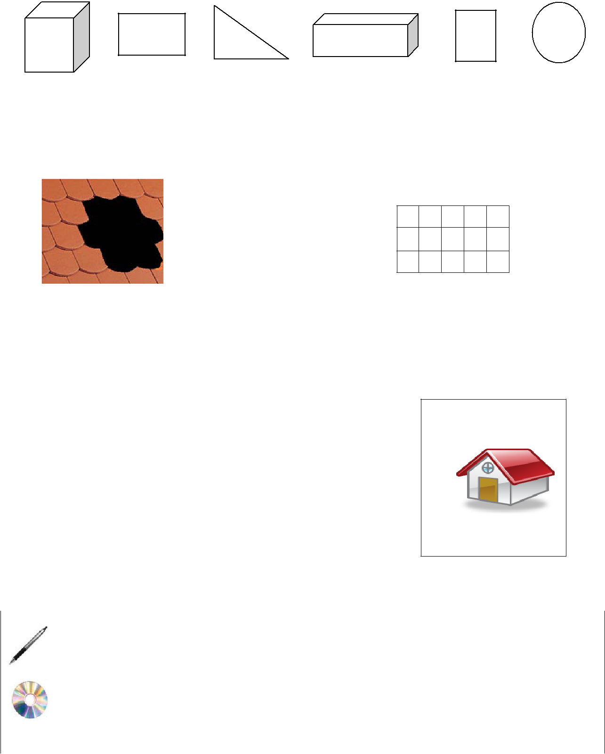

1. T4.1-2 **−** радни листови за утврђивање садржаја

40